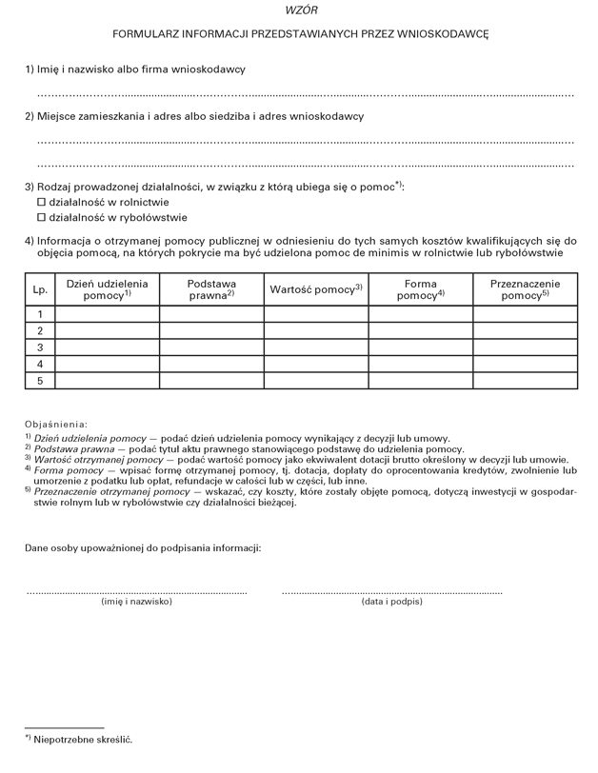
Załącznik Nr 3A do „Wniosku o udzielenie refundacji kosztów wyposażenia lub doposażenia stanowiska pracy dla skierowanego bezrobotnego, opiekuna lub poszukującego pracy absolwenta przez Powiatowy Urząd Pracy”.

